**Pasi de creare**

1. Cream un query pentru a selecta datele din baza de date:

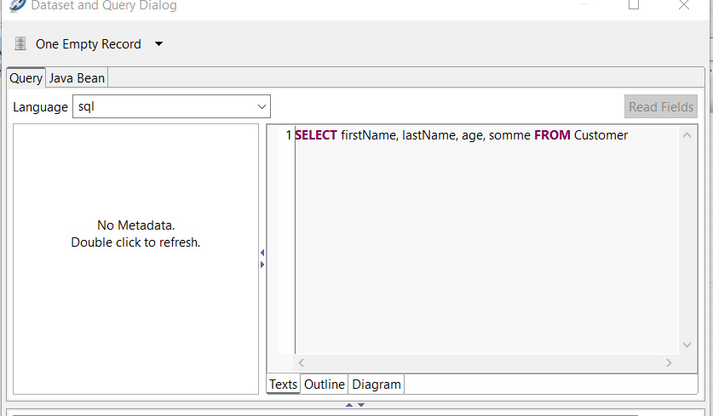

1. Cream fielduri care sa aiba nume identice cu cele din query
2. Le inseram

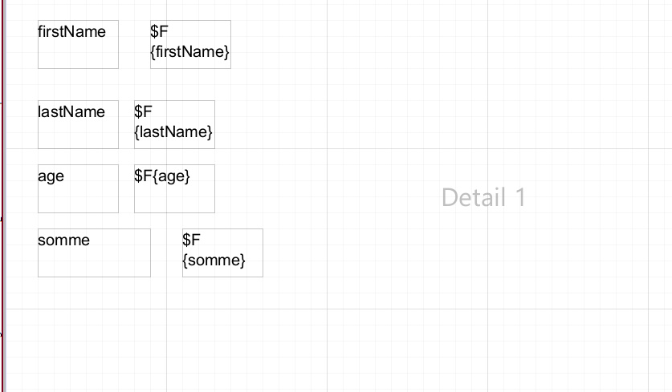

Din baza de date se vor extrage mai multe obiecte in DataSet la report si ideea e ca pentru fiecare obiect din dataset se va crea o zona separata in report, deci desi noi doar odata am inserat fieldurile in report, ele se vor insera pentru fiecare obiect din baza de date

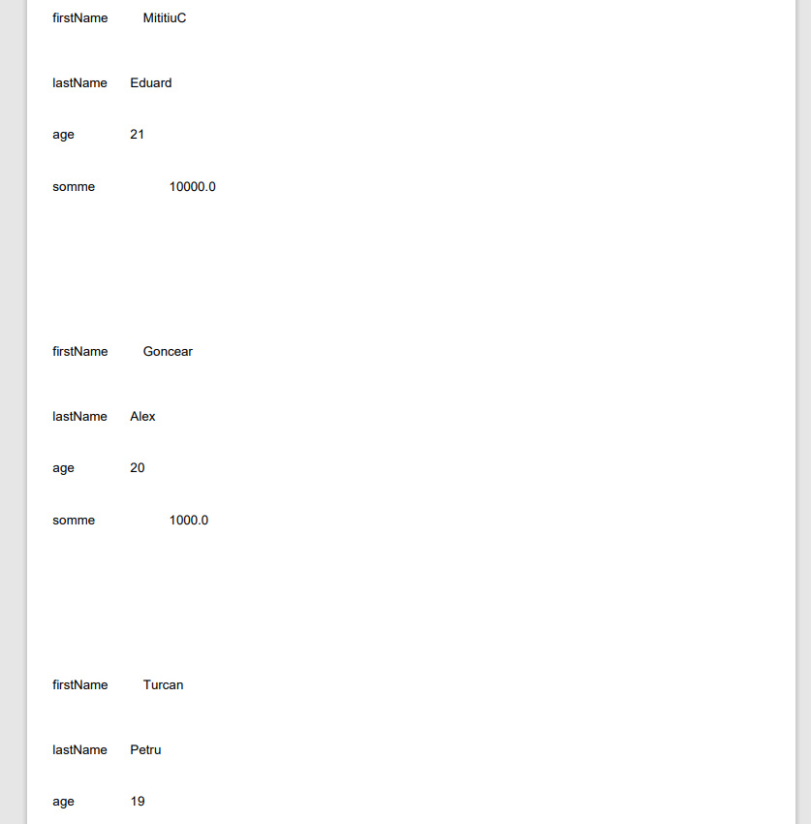

1. Cream codul

public JasperPrint Report() throws JRException, SQLException {  
 String path = "C:\\Users\\user\\Desktop\\demo\\src\\main\\resources\\templates\\";  
  
 JasperReport jasperReport = JasperCompileManager.*compileReport*(path+"clients.jrxml");  
 JasperReport subreport = JasperCompileManager.*compileReport*(path+"subreport.jrxml");

Map<String, Object> reportParam = new HashMap<>();  
  
  
 return JasperFillManager.*fillReport*(subreport, reportParam, dataSource.getConnection());  
 }

private final JasperPrint jasperPrint;  
@GetMapping  
public ResponseEntity<byte[]> getReport() throws JRException {  
 HttpHeaders httpHeaders = new HttpHeaders();  
 httpHeaders.setContentType(MediaType.*APPLICATION_PDF*);  
  
 return new ResponseEntity<>(JasperExportManager.*exportReportToPdf*(jasperPrint), httpHeaders, HttpStatus.*OK*);  
}

Atentie! Deja nu mai folosim o empty data source, ci Connection de la DataSource

return JasperFillManager.*fillReport*(subreport, reportParam, dataSource.getConnection());

**Table si Connection**

* **Daca vrem sa** extragem toate datele dintr-o baza de date si sa le punem intr-un tabel, facem asa:

1. Cream o dataset pentru tabel
2. La data set, apasam pe **Edit query, filter and sort options** si scriem query ce vrem sa fie executat pentru a extrage datele ce sa fie puse in tabel

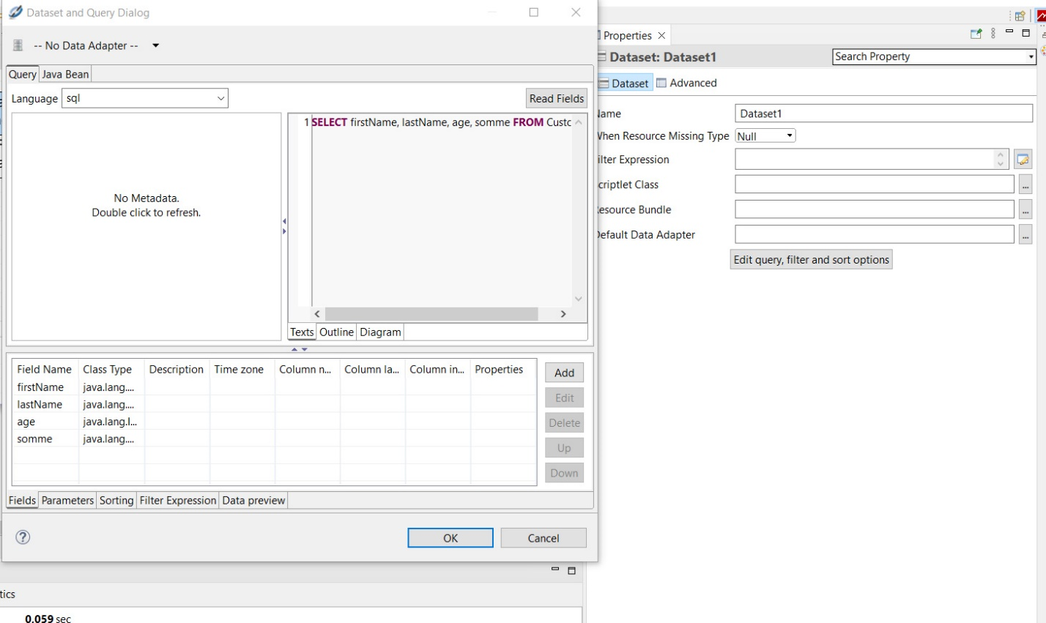



1. Cream tabelul, setam dataset si alegem asta:

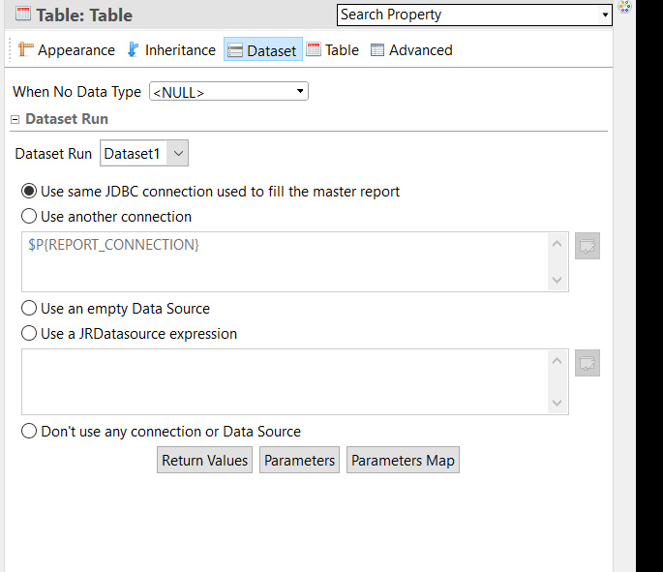

**Asa se va folosi aceeasi baza de date ca raportul**

1. Acum, mai e o chestie. Exista acum 2 datasource, una a raportului si una a tabelului din dataset. Daca dataset din raport nu are nicio valoare, tabelul nici nu va fi creat, dar daca de ex are 2 valori, tabelul se va crea de 2 ori cu toate datele, iata de ce, avem nevoie ca in datasource din report sa fie doar un obict, de asta scriem asa query la tot raportul:

**SELECT** 1

@Bean  
 public JasperPrint Report() throws JRException, SQLException {  
 String path = "C:\\Users\\user\\Desktop\\demo\\src\\main\\resources\\templates\\";  
 Map<String, Object> reportParam = new HashMap<>();  
  
 JasperReport jasperReport = JasperCompileManager.*compileReport*(path+"clients.jrxml");  
 JasperReport subreport = JasperCompileManager.*compileReport*(path+"subreport.jrxml");  
  
  
 return JasperFillManager.*fillReport*(subreport, reportParam, dataSource.getConnection());  
 }

Nu mai trimitem un empty data source, ci connection la database din datasource.

**Trimiterea connection de la report la subreport**

* Acest lucru e foarte simplu. La subreport doar alegem asta din main report

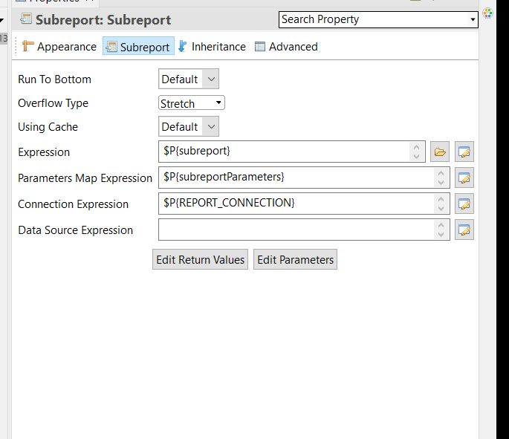



Mare atentie sa punem la report main acest query tot:

**SELECT** 1

Daca nu, DataSource va fi gol si subreport nici nu va fi afisat, caci nu vor fi obiecte pentru care sa il afiseze.